LUC HERBOTS UIT ZEPPEREN 3 x 1STE PROVINCIAAL BARCELONA IN DE LAATSTE 5 JAAR
Wednesday 4 May 2016
De Spaanse klassieker vanuit Barcelona is elk jaar een unieke vlucht met telkens verdiende winnaars aan de eindstreep. Velen onder ons kijken hier elk jaar opnieuw naar uit en leven naar deze vlucht toe. Dit is ook zo het geval voor Luc Herbots en zijn vrouw Claire die met hun vliegploeg willen top presteren op de zware fondvluchten. Zwaar weer of snel weer, het maakt hen allemaal niet uit, ze kunnen alles aan maar liefst van hen vliegen ze in zware omstandigheden.
Wie in de laatste 5 jaar op provinciaal gebied 3x zegevieren in pronvincie Limburg heeft natuurlijk recht van spreken op Barcelona maar beiden blijven ze zeer rustig onder al deze aandacht en proberen elk jaar opnieuw gewoon goed te presteren.
Als jullie zich de laatste editie van Barcelona nog herinneren werd de eerste duif in de ochtend geklokt om 8u05 en haalde deze duif amper een gem.snelheid van 984 m/min. Een loodzware vlucht waar enkel de sterksten onder hen overleefden. Voor Luc en Claire was het tot 10u28 tot hun allerbeste duivin “Lady Zephira” arriveerde. Een unieke vliegduivin die 1ste Prov Barcelona won tegen 1.239 duiven en 30ste Nationaal tegen 7.791d. In amper 2 uur tijd klokten ze 5 duiven van de 10 en al deze duiven klasseerden zich in de top 200 Nationaal over het hele land. Een superprestatie met de beste duivin op kop.
“Lady Zephira” is een unieke vliegduivin die in 2013 ook al zegevierde op St.Vincent met 1 Prov 532d en 20ste Nationaal tegen 3.738d. Ook toen waren het zeer zware omstandigheden en nu 2 jaar later doet ze deze stunt opnieuw.

Overzicht 2011-2015

2011 : 1 Prov Barcelona 2.012p ( 2 Nat 12.170p ) met “Claire”
2013 : 1 Prov Barcelona 1.854p ( 16 Nat 10.542p )
1 Prov St.Vincent 532p ( 20 Nat 3.738p ) met “Lady Zephira”
2014 : 1 Prov Narbonne 357p ( 11 Nat 2.802p – 29 I.Nat 8.360p )
2015 : 1,5,12,15,21 Prov Barcelona 1.239p
( 30,66,133,147,195 Nat 7.791p ) 1ste duif opnieuw topduivin “Lady Zephira”
1 Prov St.Vincent 383p “Camille”
2 Prov Marseille 353p ( 25 Nat 2.165p )
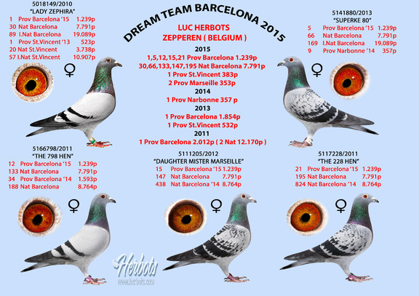
Kweekbasis opgebouwd met “Super Blauwe”
In de jaren ’90 had Luc zijn eerste wondervlieger op Barcelona. De “B 97-5192776” Super Blauwe begon zijn aan zijn top carrière in 2000. Toen stak hij voor het eerst zijn neus aan het venster op Dax en won hij de 7de provinciaal tegen 439d ( 145 Nat 4.240d en 236 I.Nat 11.807 ). Nadien werd het alsmaar beter met in 2001 35 Nat Barcelona 13.161d ( 107 I.Nat 25.760d ) en in 2002 2 Prov Barcelona 2.106d ( 11 Nat 13.021d – 45 I.Nat 26.928d ). Zo 2 topuitslagen zorgde ervoor dat deze duif de beste Internationaal was in het 2 jaarse klassement van Barcelona. Deze was een 100% Antoon en Luci Vanderwegen duif en gelukkig voor Luc zette hij deze klepper op het kweekhok om zijn kolonie mee op te bouwen. Dit is de beste beslissing ooit geweest in zijn carrière.
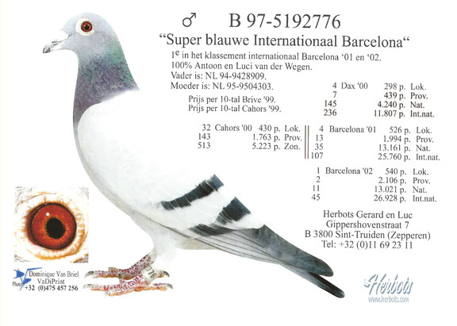
We sommen hier eventjes de nazaten op van deze wondervlieger en nadien de stamvader van deze superkolonie in 5 generaties.
Grootvader van “B 00-5190713” Witpen Barca
30 Nat Barcelona ’02 13.021d
Grootvader van “B 07-5144681” De Narbonne
1 Prov Narbonne ’09 1.000d
85 Nat Narbonne 7.156d
Overgrootvader van “B 08-5148497” Mooie Barca Duivin
51 Nat Barcelona ’10 12.641d
2 x Overgrootvader van “B 10-5018240” Mister Barca
39 Nat Barcelona ’12 11.590d
Overgrootvader van “B 14-2028037” Mister Narbonne
46 Nat Narbonne ’15 3.366d
Overgrootvader van “B 10-5018149” Lady Zephira
1 Prov Barcelona ’15 1.239d
31 Nat Barcelona 7.774d
89 I.Nat Barcelona 19.089d
1 Prov St.Vincent ’13 523d
20 Nat St.Vincent 3.738d
57 I.Nat St.Vincent 10.907d
Overgrootvader van “B 04-5144220” Mimi
Superkweekduivin en miste zelf nooit op de fond en
6 x Barcelona
Moeder van “B 11-5169536” Iron Barca Lady
1 Prov Barcelona ’13 1.854d
16 Nat Barcelona 10.542d
23 I.Nat Barcelona 25.294d
Moeder van “B 13-5141804” Lady Narbonne
1 Prov Narbonne ’14 357d
11 Nat Narbonne 2.802d
29 I.Nat Narbonne 8.360d
Grootmoeder van “B 11-5170857” De Marseille
81 Nat Marseille ’13 2.376d
Overgrootmoeder van “B 12-5111205”
147 Nat Barcelona ’15 7.791d
438 Nat Barcelona ’14 8.764d
Grootvader van “B 00-5190736” Rosa
2 Primus Inter Pares '02-'06
74 Nat Barcelona duivinnen 3.012d '04
100 Nat Barcelona duivinnen 3.135d '05
136 Nat Barcelona duivinnen 2.927d '02
169 Nat Barcelona duivinnen 2.652d '03
637 Nat Barcelona 11.802d '06
Deze “Rosa” won dus zelf 5 x top Barcelona en is de beste dochter uit de “Super Blauwe” op het kweekhok.
Ook zij zorgde al voor verschillende top nazaten op het vlieghok
Moeder van “B 06-5200099”
97 Nat Barcelona ’09 13.503d
Moeder van “B 11-5117228” De 228 Duivin
195 Nat Barcelona ’15 7.791d
Moeder van “B 09-5188368”
Won 4 x Barcelona
Moeder van “B 12-5111205”
147 Nat Barcelona ’15 7.791d
438 Nat Barcelona ’14 8.764d
Moeder van “B 06-5200100”
Moeder van “B 13-5141900” Camille
1 Prov St.Vincent ’15 383d
Grootmoeder van “B 10-5018149” Lady Zephira
1 Prov Barcelona ’15 1.239d
31 Nat Barcelona 7.774d
89 I.Nat Barcelona 19.089d
1 Prov St.Vincent ’13 523d
20 Nat St.Vincent 3.738d
57 I.Nat St.Vincent 10.907d
Grootmoeder van “B 11-5166798” De 98 Duivin
133 Nat Barcelona ’15 7.791d
188 Nat Barcelona ’14 8.764d
Moeder van “B 14-2028037” Mister Narbonne
46 Nat Narbonne ’15 3.366d
In dit overzicht zie je gewoonweg dat deze bloedlijn hun kwaliteitsgenen blijft doorgeven aan hun volgende generatie.
Met duivinnen naar de Spaanse klassieker
De vliegploeg bestaat uit 20 koppels maar het zijn vooral de duivinnen waar wordt mee gespeeld. Soms neemt hij ook deel aan de zware fondvluchten met enkele duivers maar niet veel, ook al presteren ze goed als hij deze speelt.
De winter staat in het teken van rust en soms komen ze eens buiten maar een regelmaat is hier niet in. Begin februari worden ze dan voor het eerst gekoppeld en brengen ze 1 jong groot. Nadien worden de trainingen stilaan intensiever en nemen ze deel aan de eerste snelheidsvluchten. Om in het ritme te komen vliegen ze nog 2x halve fond en Chateauroux nationaal. Vooral ritme en snelheid opdoen in een grote massa en leren hieruit te komen is voor Luc een belangrijk detail.
Na Chateauroux worden ze dan een 2de keer gekoppeld voor hun belangrijke vlucht vanuit Barcelona. Het doel is dan om ze op 10 dagen broeden in te korven omdat hij merkt dat in zijn systeem dit zeer succesvol is.
Vanaf deze vlucht vanuit Chateauroux worden ze echt verwend, recuperatie is hier de boodschap en ze komen dan meestal afwisselend een hele dag los om al hun energie te sparen voor de komende vluchten. Geen verplichte training want ze beslissen zelf hoelang en wanneer ze vliegen en op de middag krijgen ze nog wat snoepzaad.
Op de woensdag voor de inkorving van Barcelona rijden ze één maal naar Houffalize om ze daar te gaan lossen voor hun laatste extra trainingsvluchtje. Nadien zijn ze klaar voor het grote werk.
Na Barcelona wordt de nest niet afgebroken en laat Luc ze hun cyclus afwerken. Er gaan er dan enkele mee naar St.Vincent op platte jongskes, naar Marseille zijn de jongen dan 9 a 10 dagen oud en soms wordt er nog eens Narbonne gespeeld op een groot jong. De duiven in deze ploeg vliegen maar 1x per jaar een grote vlucht.
Graag stellen we hier het Barcelona Dreamteam 2015 aan jullie voor.
1. “B 10-5018149” Lady Zephira
De beste vliegduivin die schitterde met 2 x 1ste provinciaal. Deze toppers zitten uiterst zeldzaam.
1 Prov Barcelona ’15 1.239d
31 Nat Barcelona 7.774d
89 I.Nat Barcelona 19.089d
1 Prov St.Vincent ’13 523d
20 Nat St.Vincent 3.738d
57 I.Nat St.Vincent 10.907d
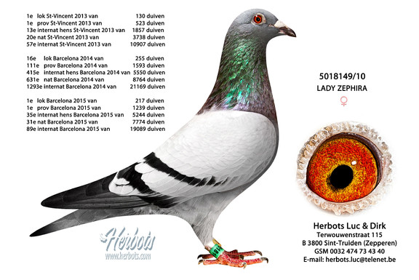
2. “B 13-5141880” Superke 80
Was op haar allereerste Barcelona al meteen present
met 5 Prov Barcelona ’15 1.239d
66 Nat Barcelona 7.774d
169 I.Nat Barcelona 19.089d
Als jaarling schitterde zij ook al met 9 Prov Narbonne
357d. Een topduivin voor de toekomst die misschien al
in 2016 op Barcelona nog hoger zal schitteren.
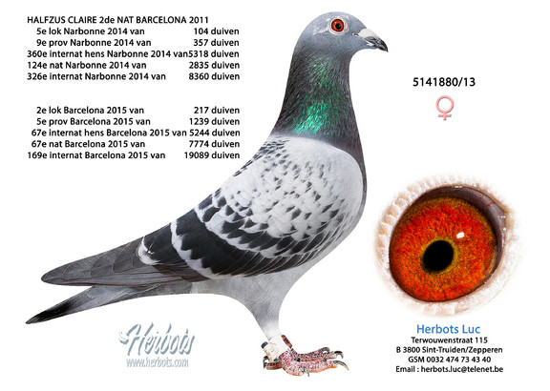
3. “B 11-5166798” De 98 Duivin
Won 2 x TOP Barcelona in 2014-2015
12 Prov Barcelona ’15 1.239d
133 Nat Barcelona 7.774d
34 Prov Barcelona ‘14 1.593d
188 Nat Barcelona 8.764d
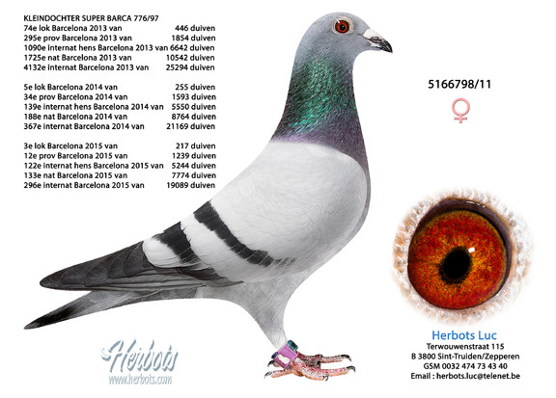
4. “B 12-5111205” Dochter Mister Marseille
Won 2 x TOP Barcelona in 2014-2015
15 Prov Barcelona ’15 1.239d
147 Nat Barcelona 7.774d
438 Nat Barcelona ‘14 8.764d
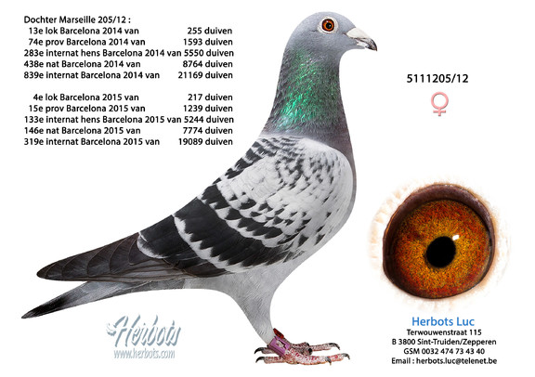
5. “B 11-5117228” De 228 Duivin
Won 2 x TOP Barcelona in 2014-2015
21 Prov Barcelona ’15 1.239d
195 Nat Barcelona 7.774d
824 Nat Barcelona ‘14 8.764d
